Modul AII/1:
Muskeldehnungsreflex, inverser Muskeldehnungsreflex, Konsequenzen für die Methodik von Dehnübungen, Stretching-Methoden und ihre anatomisch-physiologischen Grundlagen

Die Stretchingmethoden beinhalten das langsame Einnehmen einer Dehnungsposition und ein nachfolgendes Halten über mindestens 8 bis 60 Sekunden bzw. mehrere Minuten.
Im Gegensatz zu den dynamischen Dehnungsmethoden (aktiv-dynamisch Dehnungsmethode, passiv-dynamisch Dehnungsmethode) versuchen die Stretchingmethoden (s. u.) die Auslösung des Muskeldehnungsreflexes so weit wie möglich zu vermeiden, was das Verletzungsrisiko bei dieser Dehnungstechnik auf ein Minimum reduziert.
Zum besseren Verständnis der nachfolgenden Ausführungen, soll der Muskeldehnungsreflex in seiner Bedeutung für die verschiedenen Dehntechniken, aber auch für die sportliche Leistungsfähigkeit insgesamt näher dargestellt werden:
Die Muskelspindeln haben nicht nur Bedeutung für die "Sollwert"-Einstellung bzw. Aufrechterhaltung des Muskeltonus (durch Zu- und Abschalten von Muskelfasern); über den gleichen Mechanismus schützen sie auch die Muskulatur vor allzu starker Überdehnung und beeinflussen damit indirekt das Maß der muskulären Dehnfähigkeit.
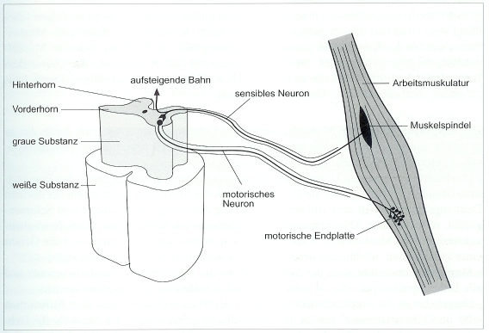
Abb. 1: Schematische Darstellung des Muskeldehnungsreflexes (Eigenreflex oder monosynaptischer Reflex) unter Einbeziehung der Funktion der Muskelspindeln.
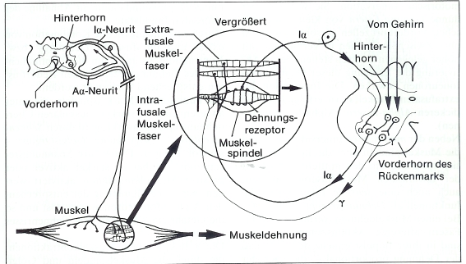
Abb. 2: Darstellung des Dehnungsreflexes. Die Muskelspindeln dienen als Dehnungsrezeptoren.
Der Muskeldehnungsreflex wird auch als monosynaptischer Reflex oder Eigenreflex bezeichnet, da Rezeptor und Effektor im gleichen Organ - hier dem Muskel - liegen.
Wie Abb. 1 zeigt, liegen die Muskelspindeln innerhalb der Muskelfasern und verlaufen parallel zu ihnen. Der menschliche Körper besitzt insgesamt etwa 20 000 Muskelspindeln, die je nach Muskel und Notwendigkeit in vermehrter oder in verringerter Zahl vorliegen. Ihre Hauptaufgabe ist es zum einen, den Muskeltonus auf einem bedarfsgerechten Niveau zu halten und damit Haltungs- und Extremitätenmuskulatur adäquat zu tonisieren und den jeweiligen Leistungsanforderungen anzupassen. Zum anderen sind die Muskelspindeln auch dafür verantwortlich, den Muskel vor allzu starker Überdehnung zu schützen. Dieser Schutzmechanismus läuft nach folgendem Schema ab:
Wird der Muskel gedehnt, dann werden auch die parallel geschalteten Muskelspindeln gedehnt. Dadurch werden Nervenimpulse ausgelöst, deren Frequenz dem Grad der Dehnung proportional ist. Diese Erregungen treten über sensible afferente (zum Zentralnervensystem verlaufende) Bahnen über das Hinterhorn in das Rückenmark ein und werden monosynaptisch (nur über eine Synapse) über eine einzige Umschaltstelle direkt den motorischen Vorderhornzellen zugeführt, die über efferente motorische Bahnen (vom Rückenmark zur peripheren Skelettmuskulatur verlaufende) die Muskelfasern über die motorischen Endplatten innervieren (Abb. 2)
Je mehr Vorderhornzellen synchron erregt werden und je rascher ihre Impulse folgen - dies hängt vom Grad und der Ausprägung der jeweiligen Dehnung ab - , desto mehr Muskelfasern werden zur Kontraktion gebracht und desto größer ist die Kraft, die einer Muskeldehnung entgegengesetzt wird. Wird diese Gegenkraft jedoch aufgrund einer überstarken Dehnung überschritten, so kann es zu einer Muskelfaser- bzw. Muskelüberdehnung bzw. zu einem Muskelfaser- bzw. Muskelriss kommen.
Die Empfindlichkeit der Muskelspindeln auf Dehnungsreize - sie wird durch das so genannte gamma-motorische System gesteuert - kann durch verschiedene psychophysische Faktoren eine Minderung bzw. Zunahme erfahren:
Muskuläre Ermüdung, u.U. mit Muskelkatersymptomen verbunden, senkt die Empfindlichkeitsschwelle bzw. erhöht die Empfindlichkeit der Muskelspindeln schon bei leichten Dehnungsübungen tritt eine frühzeitige Dehnungshemmung ein (Signale sind Schmerzgefühl, reflektorische Abwehrspannung der Muskulatur). Konsequenz: Kein Beweglichkeitstraining bei Muskelkater! Außerdem besteht hierbei durch Dehnungsreize die Gefahr einer zusätzlichen Schädigung der sowieso schon mikroverletzten Muskelfasern!
Morgens, unmittelbar nach der Schlafphase ist die Reizschwelle ebenfalls gesenkt und alle Dehnungsübungen müssen behutsamer und allmählicher durchgeführt werden.
Umgekehrt ist die Empfindlichkeitsschwelle der Muskelspindeln nach dem Aufwärmen oder im "Vorstartzustand" erhöht, das heißt die Empfindlichkeit des Muskels für Dehnungsreize ist herabgesetzt: Der Sportler kann seine Muskeln ausgiebiger dehnen, ohne dass er Gefahr läuft, frühzeitige den Muskeldehnungsreflex und damit eine Dehnungshemmung auszulösen.

Inverser Muskeldehnungsreflex
Des Weiteren wird beim Stretching der so genannte inverse Dehnungsreflex der Sehnenspindeln - sie befinden sich am Muskel-Sehnen-Übergang - ausgenutzt. Zum besseren Verständnis des inverse Dehnungsreflexes soll kurz auf die Funktion der Sehnenspindeln eingegangen werden:
Die Sehnenspindeln sind primär Spannungsrezeptoren und schützen den Muskel vor einer zu großen Spannungsentwicklung (= Schutz vor Selbstzerreißung) bei maximalen Kontraktionen. Sie sprechen jedoch auch auf Dehnungsreize an. Allerdings liegt ihre Reizschwelle bei Dehnungsreizen weit höher als bei den Muskelspindeln. Aus diesem Grunde ist eine erheblich ausgeprägtere Dehnung der Funktionseinheit Muskel-Sehne notwendig, um die Sehnenspindeln im Sinne eines Dehnungsrezeptors in Funktion treten zu lassen.
Wenn die Muskelspannung/-dehnung einen kritischen Schwellenwert überschreitet, kommt es plötzlich unter Einwirkung der Sehnenspindeln zu einer reflektorischen Aufhebung der Muskelanspannung und somit zur Entspannung der jeweiligen Muskeln. Man spricht von Eigenhemmung, einem Vorgang, der - wie bereits erwähnt - dem Schutz des Muskels bzw. des Muskelansatzes dienen soll.
Die Auslösung des inversen Dehnungsreflexes ist demnach auf zwei Arten möglich: Zum einen durch eine sehr starke (maximale) Kontraktion, zum anderen durch einen starken Dehnungsreiz. Beide Mechanismen kommen je nach Stretchingmethode (s. Folgeausführungen) in mehr oder weniger ausgeprägter Weise zum Tragen.
Die wichtigsten Stretchingmethoden
Als wichtigste Stretchingmethoden gelten:
1. Passives Ausziehen oder "zähes Dehnen"
Diese Art des Stretchings stellt die ursprüngliche Trainingsform dar und beinhaltet das Beibehalten einer Dehnungsstellung im Extrembereich. Beim leichten Stretch ("easy Stretch") bleibt man 10 - 30 Sekunden in der Extremposition, wobei gespürt werden sollte, wie das Spannungsgefühl abnimmt, wenn die Muskeln "Zeit haben", ihre größte Ausdehnung zu erreichen. Beim intensiven Stretch ("development stretch") dehnt man noch etwas nach und verbleibt dann weitere 10 - 30 Sekunden in der Endstellung.
Beachten Sie: Das Auftreten von Schmerzgefühlen ist zu vermeiden, da sich hierdurch die Muskelanspannung im gedehnten Muskel reflektorisch stark erhöht, was die Dehnarbeit behindert.

2. Anspannen-Entspannen ("Contract-Relax-Methode") - Dehnung unter Ausnutzung der Eigenhemmung
Bei dieser Methode wird der zu dehnende Muskel vorher etwa 1 Sekunde maximal angespannt und unmittelbar danach gedehnt. Dadurch wird die hemmende Wirkung der Sehnenspindeln ausgenutzt: Über die beschriebene Eigenhemmung kommt es zur Entspannung des vorher maximal kontrahierten Muskels und es kann eine erweiterte Dehnungsstellung eingenommen werden (vgl. Abb. 3).
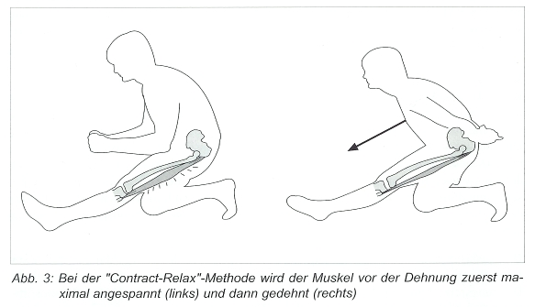
Beachten Sie: Je stärker die vorherige Kontraktion des zu dehnenden Muskels, desto stärker seine Entspannung und desto effektiver die nachfolgende Dehnungsarbeit.
Vor Beginn der isometrischen Anspannung sollte der Muskel bereits in die nachfolgende Dehnungsstellung gebracht sein.

3. Anspannen-Entspannen - Dehnung unter Ausnutzung der reziproken Hemmung
Bei dieser Methode wird die so genannte "reziproke Hemmung" ausgenutzt. Wird ein Muskel kontrahiert, dann kommt es reflektorisch zur Entspannung seines Antagonisten (Abb. 4). Dabei gilt:
Je stärker die Kontraktion des Agonisten, desto stärker die Entspannung des Antagonisten.
Für die Art des Stretchings wird die reziproke Hemmung dahingehend ausgenutzt, dass der Antagonist des zu dehnenden Muskels maximal kontrahiert wird. Dadurch kann der nun reflektorisch entspannte Agonist optimal in den Dehnungsprozess einbezogen werden (Abb. 4)
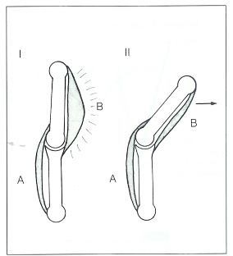
Abb.4: Auslösung der reziproken Entspannung durch eine vorübergehende Kontraktion des Antagonisten: Der in der Folge zu dehnende Muskel A wird über die Kontraktion seines Antagonisten (Muskel B) reflektorisch entspannt.(I). Dadurch kann bei nachfolgenden Dehnen von Muskel A eine ausgeprägte Dehnstellung eingenommen werden (II)
Achtung!
Weitere Informationen zum Thema "Dehnen/Stretchen" im von mir erarbeiteten und ausgeteilten Papier: "Dehnen/Stretching", 01/07, JST 12

